[国医科大学附属第一医院肿瘤内科主任和副主任合作研究遭质疑](https://mp.weixin.qq.com/s?__biz=Mzk0ODcwOTAyMQ==&mid=2247498162&idx=1&sn=ea0ead179d3cfb263ffc4d1ae013ab5c&chksm=c2afba69138b5e1c736c9b64eb9b9cfc031f36bb1c9991d5e2214da0f63249c3cf16371954fa&scene=126&sessionid=1742742153)

柯南君[柯南科研](javascript:void(0);)2025-03-23 22:11:56浙江

Conan scientific research

**质疑资讯**

**科研诚信**

**撤稿披露**

近日，发表于《British Journal of Cancer》期刊的研究‘AZ304, a novel dual BRAF inhibitor, exerts anti-tumour effects in colorectal cancer independently of BRAF genetic status’ 新型双重BRAF抑制剂AZ304在结直肠癌中发挥抗肿瘤作用且不依赖BRAF基因状态因实验图像问题引发质疑。

该研究由Rui Ma、Ling Xu、Xiujuan Qu（通讯作者，副主任）、Xiaofang Che、Ye Zhang、Yibo Fan、Ce Li、Tianshu Guo、Kezuo Hou、Xuejun Hu、Lisa Drew、Minhui Shen、Tony Cheung和Yunpeng Liu（通讯作者，科主任）共同完成，通讯单位为中国医科大学附属第一医院肿瘤内科。

论文信息

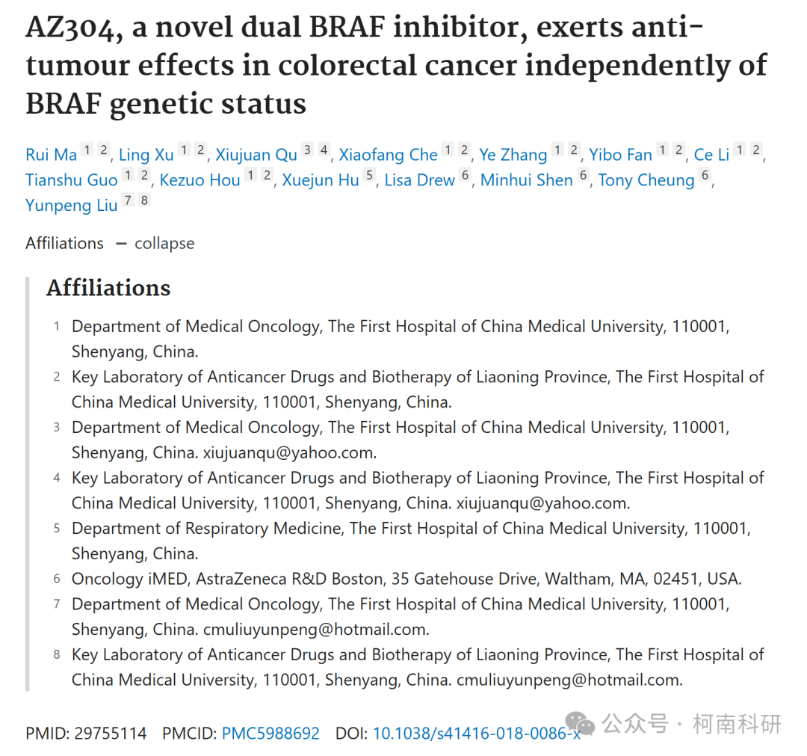

发表期刊

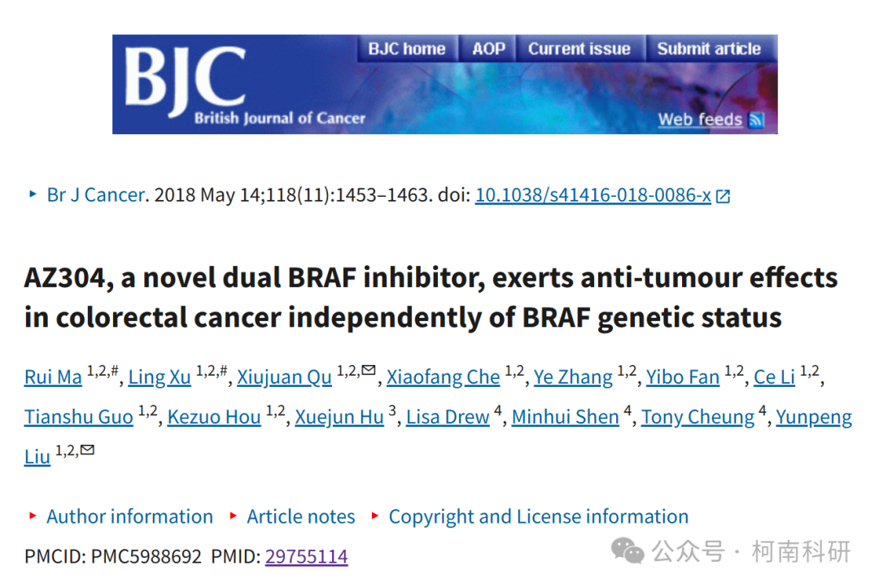

质疑内容

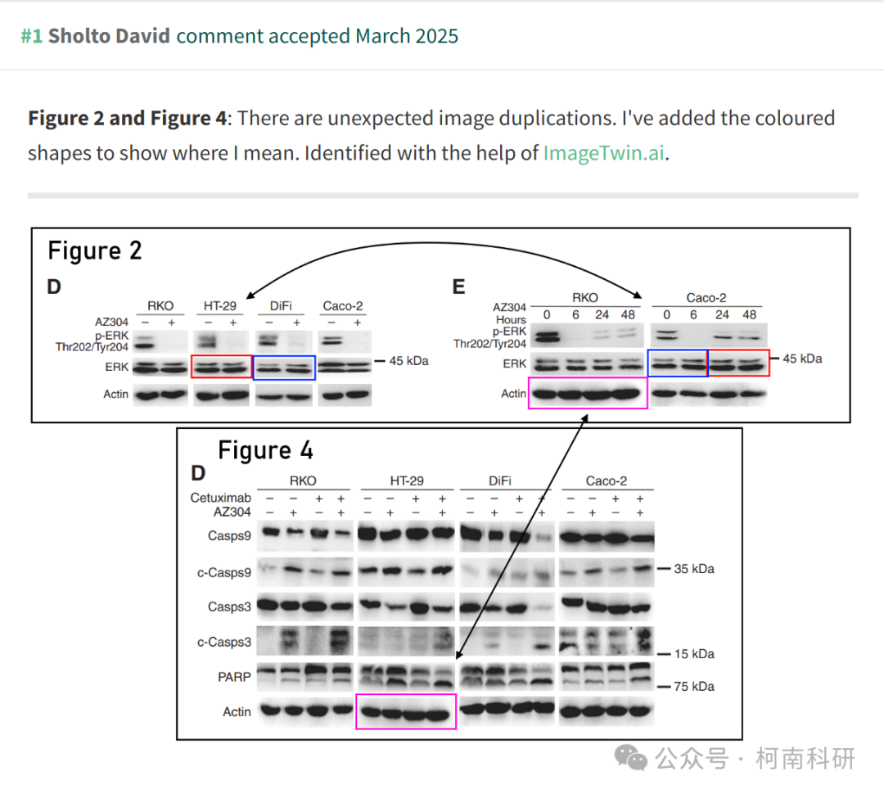

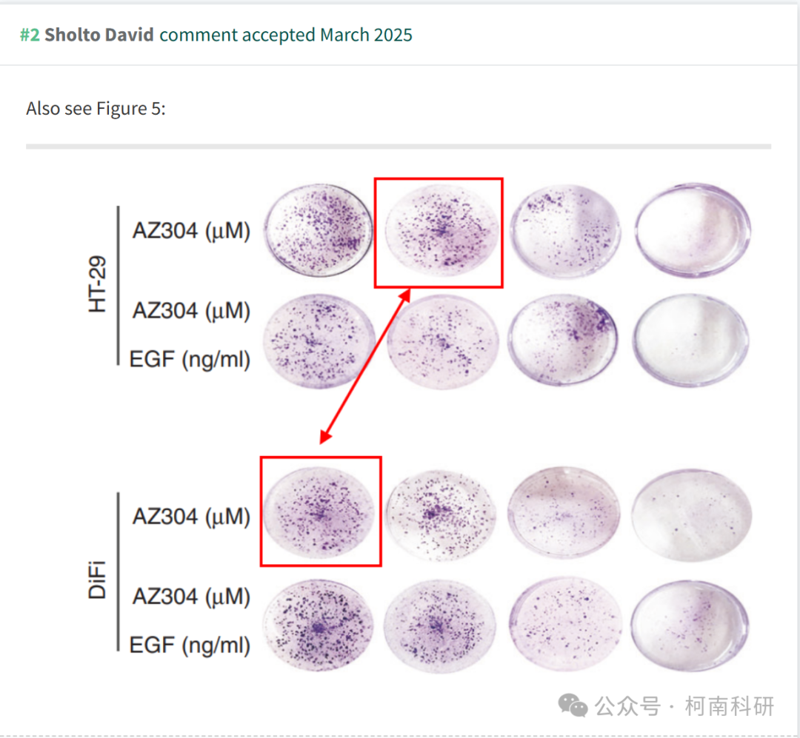

作者回应

针对所提出的质疑，尚未见到作者在www.pubpeer.com上的回应内容。

参考信息：https://pubpeer.com/publications/37D31008B170D0522143296CEAE762

免责声明：信息来源于Pubpeer、Pubmed及相关期刊，提及人名均为音译！

对于文章内容的真实性、完整性、及时性本公众号不做任何保证或承诺，仅供读者参考！

如有侵权，请及时联系公众号后台！

**END**

**柯南科研  
关注最新科研生态，追踪撤稿文量，营造良好科研氛围**

